令和■年３月■日
合格者説明会資料
神奈川県立相模原高等学校
学習グループ

春休み中のSS課題探究Ⅰの学習課題について

本校は令和元年度から文部科学省によりスーパーサイエンスハイスクール（ＳＳＨ）に指定されました。その取組の一環として「科学的探究力」の基盤となる論理的思考力・判断力・表現力の育成に向けて「課題研究」を段階的・体系的に実践していくため、１学年では「SS課題探究Ⅰ」という学校設定科目があります。この授業では、前半で課題研究の基礎を学び、後半から本格的な課題研究活動に取り掛かっていく予定です。
「SS課題探究Ⅰ」の授業では、課題研究のためのテキスト『課題研究メソッド』を使用します。入学前にテキストを読み、【課題Ⅰ】【課題Ⅱ】に取り組んで、課題研究の基本的事項について理解しておきましょう。この課題の内容が「SS課題探究Ⅰ」の授業にそのままつながっていきます。

【課題Ⅰ】テキスト『課題研究メソッド』第１章を読み、次の１～４の内容についてレポートにまとめよ。
１ 「課題研究とは何か」について
２ 課題研究でよく使われる以下の用語について
①研究テーマ ②リサーチクエスチョン ③仮説
④研究手法 ⑤研究計画書 ⑥研究論文
３ 課題研究の７つのステップについて
４ 課題研究の４つの特徴について

【課題Ⅱ】課題研究の４つの特徴の一つに「自分自身で問いを立てる」ことが挙げられる。課題研究では、日頃の授業のようにあらかじめ課題が与えられるのではなく、社会・学術の課題から自ら研究テーマを決めなければならない。そのためには、現在世界にどのような課題があるかを知ることが重要である。
ここでは、SDGsの17の目標を通して世界の課題を考えてみよう。次の１，２の内容について調べたこと、考えたことをレポートにまとめよ。（課題研究の７つのステップのうち、ステップ１に当たる部分です。課題研究の入門として取り組んでみましょう。）
１ SDGsとは何かについて（内容、採択の背景、17の目標、など）
２ SDGsの17の目標から自分の興味のあるテーマを選んだうえで、①選択したテーマ、②現在世界で起こっている課題とそのデータ、③課題解決のアイデア（※①，②は必ず取り組むこと。③は取り組まなくてもよいが、考え付いた場合は提案してみよう。）

【レポート設定】
・Ａ４版、縦向き、横書き、表紙片面１枚、【課題Ⅰ】片面３枚程度、【課題Ⅱ】片面３枚程度
・表紙、【課題Ⅰ】、【課題Ⅱ】の順に重ねて左上１ケ所をホチキスでとめること
・表紙には表題「SS課題探究Ⅰ 春休み学習課題」と氏名「１年○組○番 ○○ ○○」を記載すること
＜ＰＣ等利用の場合＞
余白：上下左右25mm フォントサイズ：10.5pt 文字数、行数：自由
フォント：自由（ただし読み手に伝えることを意識して工夫をすること）
＜手書きの場合＞
市販のレポート用紙（メーカー等は問わない）を使用すること。

【提出方法】
４月■日（■）（入学式の翌日）に学級担任に提出すること。

【注意事項】
この課題の目的は、レポートをまとめることではなく、入学後の課題研究をスムーズに進めていくための基本的事項を身に付けることである。テキストやHP等の文章をただ写すだけでなく、その趣旨をしっかり理解すること。SS課題探究の授業で、新しい仲間とともに充実した課題研究を行い、大いに楽しもう！

～56期生のSDGsのアイデアが中高生未来創造コンテスト審査員特別賞！～
読売中高生新聞と日本政策金融公庫が主催した「第３回 中高生未来創造コンテスト」のテーマは「SDGsを達成するためのアイデア」（※自分が経験したことや感じたこと等を踏まえ、「自分たちでもできる」というSDGsの達成につながるアイデアを提案すること）でした。課題研究の一環として本校56期生全員が班に分かれて応募した結果、一つの班のアイデアが審査員特別賞に輝きました。
入学後の課題研究や、今回の【課題Ⅱ】の取組の参考にしてみてください。
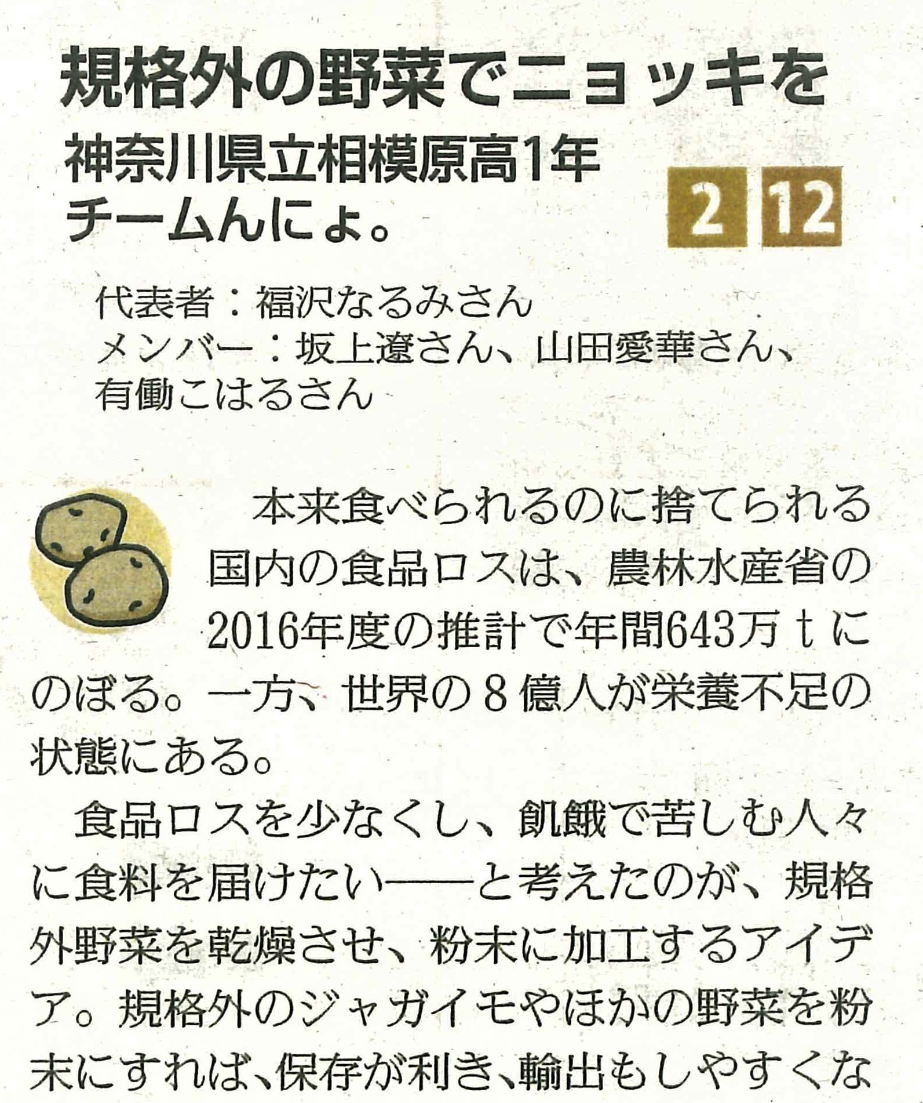
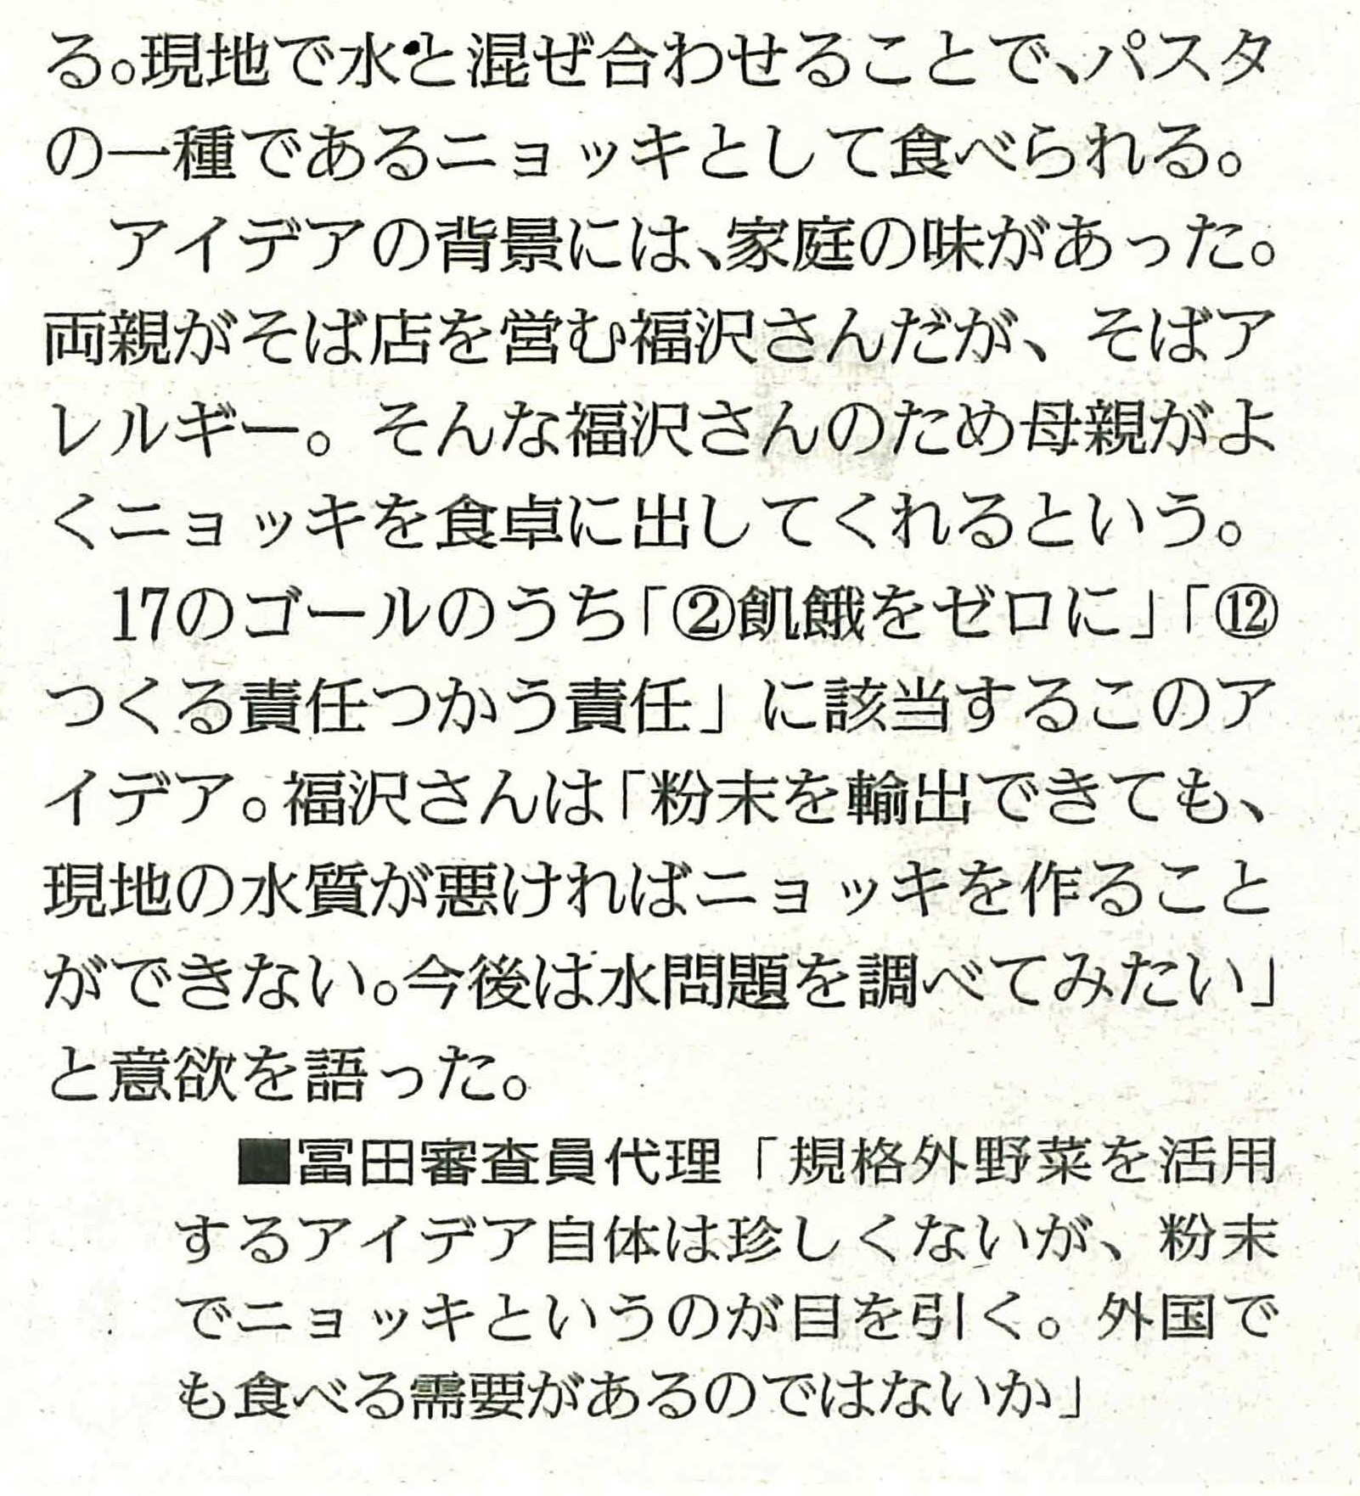

読売中高生新聞(2020).「規格外の野菜でニョッキを」.２月28日

